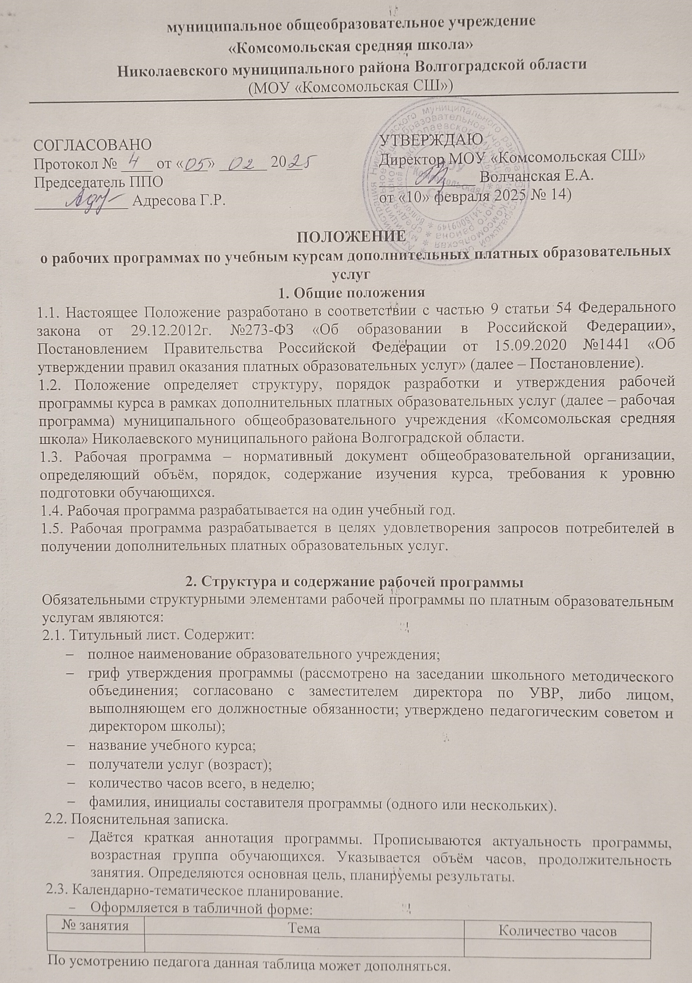
3. Порядок разработки и утверждения рабочей программы

3.1. Рабочая программа утверждается ежегодно директором школы.
3.2. Педагоги дополнительного образования, реализующие платные образовательные курсы, в течение учебного года могут осуществлять коррекцию прохождения учебного материала по учебному курсу, согласовывая её с заместителем директора по УВР (либо с лицом, выполняющим его должностные обязанности), отражая коррекцию учебного материала в календарно-тематическом планировании.
3.3. Педагоги дополнительного образования, реализующие платные образовательные курсы, несут ответственность за качество составления рабочей программы и её реализацию.
4. Общий порядок хранения рабочих программ
4.1. Один экземпляр утверждённых рабочих программ хранится у заведующего платными образовательными услугами, второй экземпляр передаётся педагогу дополнительного образования, реализующего платные образовательные курсы, для осуществления учебного процесса.
4.2. Скан-копия рабочей программы должна быть размещена на сайте образовательной организации в разделе «Платные образовательные услуги».
5. Контроль реализации рабочих программ
5.1. Контроль реализации рабочих программ осуществляется в соответствии с планом внутришкольного контроля администрацией образовательной организации.

